- 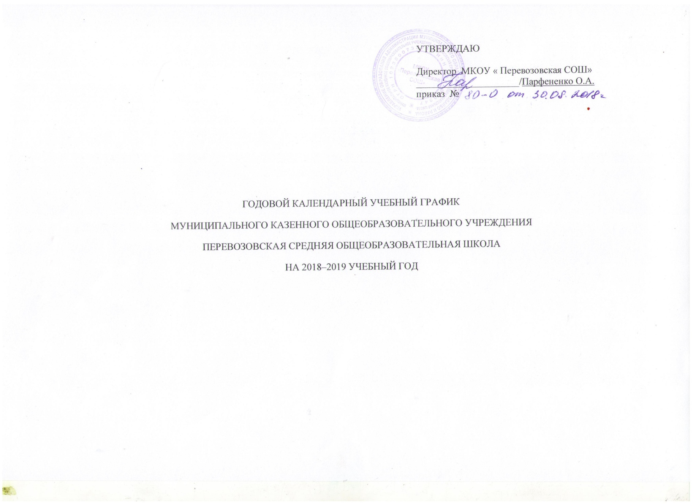Пояснительная записка
Организация образовательного процесса в МКОУ «Перевозовская СОШ» регламентируется учебным планом, годовым календарным графиком, расписанием учебных занятий, расписанием звонков.
Учебный год в МКОУ «Перевозовская СОШ» начинается 01 сентября 2018 г. Режим работы в 1 смену: с 8.00.
Количество классов-11 комплектов. Количество учебных кабинетов – 13, в том числе спортивных залов – 1, кабинетов технологии – 2, кабинетов информатики – 1.
- Перечень образовательных программ, реализуемых в образовательном учреждении
Наименование образовательных программ | I ступень  (количество классов) | II ступень  (количество классов) | III ступень  (количество классов)
Общеобразовательная программа | 4 | 5 | 2
Интегрированная программа коррекционной направленности VIII вида
- Регламентирование общеобразовательного процесса
Режим работы
Этап образовательного процесса | 1 класс | 2–4 классы | 5, 7 классы | 6,8 классы | 9 класс | 10 класс | 11 класс
Начало учебного года | 01 сентября 2018 г.
Начало учебных занятий | 03 сентября 2018 г.
Окончание учебного года | 31 мая 2018 г. | 31мая 2018 г. | 31мая 2018 г. | 31мая 2018 г. | 25 мая 2018 г. («Последний звонок») | 31 мая 2018 г. | 25 мая 2018 г. («Последний звонок»)
 |  |  |  |  | 28 июня 2018 г. («Выпускной бал») |  | 28 июня 2018 г. («Выпускной бал»)
Продолжительность учебного года | 33 недели | 35 недели | 35 недели | 35 недели | 35 недели | 35 недель | 35 недели
Смена | 1 смена | 1 смена | 1 смена | 1 смена | 1 смена | 1 смена | 1 смена
Продолжительность учебной недели | 5 дней |  | 6 дней

Продолжительность учебных занятий для 1 класса по четвертям в учебных неделях и учебных днях
Учебный период | Дата |  | Продолжительность
 |  |  | Количество учебных недель в четверти | Количество учебных дней в четверти | Количество выходных и праздничных дней в четверти
1 четверть | 03.09.2018 | 02.11.2018 | 9 недель | 40 | 18
2 четверть | 12.11.2018 | 28.12.2018 | 7 недель | 35 | 12
3 четверть | 14.01.2019 | 15.02.2019 | 5 недель | 25 | 10
 | 25.02.2019 | 22.03.2019 | 4 недели | 20 | 8
4 четверть | 01.04.2019 | 30.05.2019 | 8 недель 4 дня | 44 | 16
Итого |  |  | 33 | 164 | 64

Продолжительность каникул для 1 класса
Наименование каникул | Дата начала каникул | Дата окончания каникул | Продолжительность каникул
Осенние каникулы | 05.11.2018 | 11.11.2018 | 7
Зимние каникулы | 29.12.2018 | 13.01.2019 | 16
Дополнительные каникулы | 18.02.2019 | 24.02.2019 | 7
Весенние каникулы | 25.03.2019 | 31.03.2019 | 7
Итого |  |  | 37

Продолжительность учебных занятий для 2 – 4 классов по четвертям в учебных неделях и учебных днях
Учебный период | Дата |  | Продолжительность
 |  |  | Количество учебных недель в четверти | Количество учебных дней в четверти | Количество выходных и праздничных дней в четверти
1 четверть | 03.09.2018 | 02.11.2018 | 9 недель | 45 | 18
2 четверть | 12.11.2018 | 28.12.2018 | 7 недель | 35 | 14
3 четверть | 14.01.2019 | 22.03.2019 | 10 недель | 50 | 20
4 четверть | 01.04.2019 | 30.05.2019 | 9 недель | 45 | 18
Итого |  |  | 35 | 175 | 70

Продолжительность каникул для 2 - 4 классов
Наименование каникул | Дата начала каникул | Дата окончания каникул | Продолжительность каникул
Осенние каникулы | 05.11.2018 | 11.11.2018 | 7
Зимние каникулы | 29.12.2018 | 13.01.2019 | 16
Весенние каникулы | 25.03.2019 | 31.03.2019 | 7
Итого |  |  | 30

Продолжительность учебных занятий для 5 – 11 классов по четвертям в учебных неделях и учебных днях
Учебный период | Дата |  | Продолжительность
 |  |  | Количество учебных недель в четверти | Количество учебных дней в четверти | Количество выходных и праздничных дней в четверти
1 четверть | 03.09.2018 | 03.11.2018 | 9 недель | 54 | 9
2 четверть | 12.11.2018 | 28.12.2018 | 7недель | 42 | 7
3 четверть | 14.01.2019 | 22.03.2019 | 10 недель | 60 | 10
4 четверть | 01.04.2019 | 30.05.2019 | 9 недель | 54 | 9
Итого |  |  | 35 | 210 | 35

Продолжительность каникул для 5 - 11 классов
Наименование каникул | Дата начала каникул | Дата окончания каникул | Продолжительность каникул
Осенние каникулы | 05.11.2018 | 11.11.2018 | 7
Зимние каникулы | 29.12.2018 | 13.01.2019 | 16
Весенние каникулы | 25.03.2019 | 31.03.2019 | 7
Итого |  |  | 30

- Организация промежуточной аттестации
Промежуточная аттестация проводится по итогам освоения образовательной программы начального общего образования, основного общего образования проводится по четвертям, среднего общего образования по полугодиям по всем предметам учебного плана в соответствии с рабочими программами и календарно-тематическим планированием.
Сроки проведения государственной (итоговой) аттестации обучающихся 9-х устанавливаются Федеральной службой по надзору в сфере образования (Рособрнадзор).

- Регламентирование образовательного процесса на неделю
Продолжительность учебной рабочей недели устанавливается в соответствии с требованиями СанПиН 2.4.2.2821-10:
5-ти дневная рабочая неделя в 1-4 классах;
6-ти дневная рабочая неделя в 5-10 общеобразовательных классах.
- Регламентирование образовательного процесса на день
Учебные занятия организуются в одну смену. Внеурочная деятельность, занятия дополнительного образования (кружки, секции), группы продленного дня, обязательные индивидуальные и групповые занятия, элективные курсы и т. п. организуются в другую для обучающихся смену с предусмотренным временем на обед, но не ранее чем через 45 минут после основных занятий, кроме групп продленного дня, для которых началом рабочего времени является окончание основных занятий обучающихся.

- Начало занятий в 8.00
Продолжительность урока:
2-11 классы – 45 минут
1 классы:
35 минут – в сентябре-октябре по 3 урока в день,
35 минут – в ноябре-декабре по 4 урока в день,
45 минут – в январе – мае по 4 урока в день.

Расписание звонков:
1-й урок: с 8-00 – 8-45 Перемена 10 минут
2-й урок: с 8-55 – 9-40 Перемена 20 минут
3-й урок: с 10-00 – 10-45 Перемена 20 минут
4-й урок: с 11-05 – 11-50 Перемена 10 минут
5-й урок: с 12-00 – 12-45 Перемена 10 минут
6-й урок: с 12-55 – 13-40 Перемена 10 минут
7-й урок: с 13-50 – 14-35

- Общий режим работы школы:
Школа открыта для доступа в течение 6 дней в неделю с понедельника по субботу, выходным днем является воскресенье.
В праздничные дни, установленные законодательством РФ, образовательное учреждение не работает.
В каникулярные дни общий режим работы школы регламентируется приказом директора по ОУ, в котором устанавливается особый график работы.
Годовой календарный учебный график на 2017-2018 учебный год регламентируется следующими документами:
Приказы директора школы:
- О режиме работы школы на учебный год,
- Об организации питания,
- Об организованном окончании четверти, полугодия, учебного года,
- О работе в выходные и праздничные дни.

Расписанием:
- Учебных занятий,
- Занятий внеурочной деятельности,
- Занятий дополнительного образования в ОУ (кружки, секции, отделения ит.д.),

Графики дежурств:
- классных коллективов
- педагогов на этажах, рекреациях и в столовой школы
- дежурных администраторов
Должностными обязанностями:
- дежурного администратора
- дежурного учителя
Графики работы специалистов

